STRIŽENJE IN GRAFOMOTORIKA
Dejavnosti so primerne za razvoj fine motorike, koncentracije oz. pozornosti, natančnosti in vztrajnosti.
Otrokom naj uporablja škarje primerne velikosti. Na papir jim narišete ali natisnite različne vzorce. Lahko jim ponudite tudi časopisni ali reklamni papir; otrok pa naj izstriže najljubši sadež, delovni stroj, igračo, ipd. Dejavnost lahko nadgradite tako, da otrok iz reklamne revije izreže hrano, jo nalepi na krožnik (narisan na papirju) in vam tako pripravi zajtrk, kosilo, malico ali večerjo. Pozorni bodite na to, da otrok pravilno drži škarje.
Vzorce lahko uporabite za vajo grafomotorike. Otrok naj z barvicami, svinčnikom, flomastrom prevleče narisane vzorce. Pozorni bodite na pravilno držo pisala.
Pripomočki: primerne škarje, listi, časopisni in reklamni papir, barvice, natisnjeni vzorci

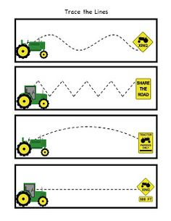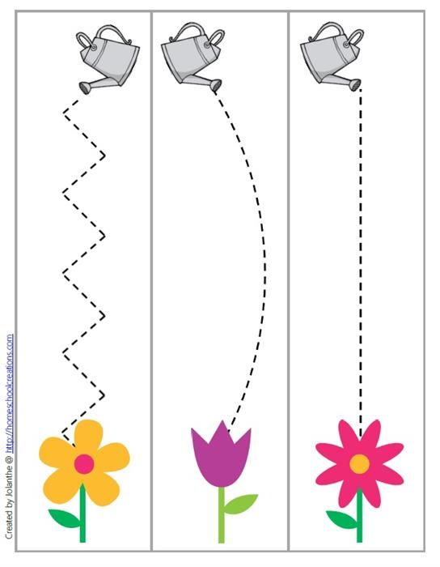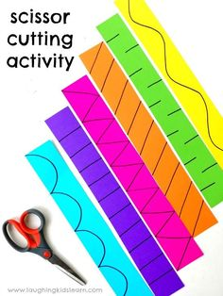
Nadgradnja dejavnosti
Predvsem za predšolske otroke lahko dejavnost nadgradite tudi tako, da otrok na papir ali karton nariše čevelj, ga pobarva in preluknja na mestu za vezalke. Skozi luknje napelje vrvico ali vezako. Ko ima izdelek zaključen, ga izstriže in vadi zavezovanje čevlja.
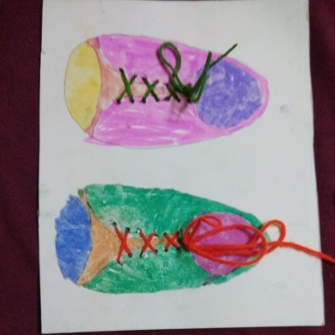

IGRE S ŠTEVIL IN ČRK
Z dejavnostmi bodo otroci ponotranjili obliko številk/črk in jih bolje spoznali.
Na papir otroku napišite številko in/ali veliko tiskano črko, on pa naj jo prekrije s fižolom, koščki papirja ali drugimi predmeti, ki jih imate. Zunaj mu na tla s kredo ali s palico v pesek zapišete številko/črko, on pa naj po njej hodi, sonožno skače, skače po eni nogi, prekrije s kamni in drugim materialom. Otroku lahko v posodo natrosite polento in mu na papir ali karton narišete številke/črke. Otrok naj nato s prstom, v škatli kjer je polenta, poskuša napisati črko. Podobno lahko storite tudi s številkami.
Kot nadgradnjo lako otroku na tla ali papir narišete številke. Otrok mora prepoznati vsako številko in k vsaki številki prinesti enako število predmetov (avtomobilčki, kocke, ipd).
Pripomočki: svinčnik, listi, karton, fižol, kamni, ostali porabni materila, polenta, škatla…
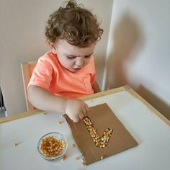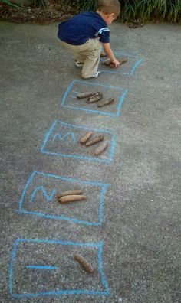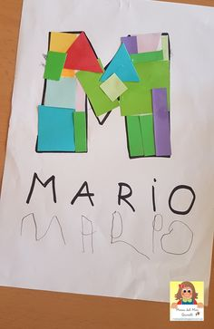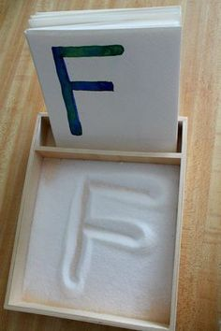
PREPOZNAVANJE ČUSTEV
Otrokov svet je zelo buren in nabit s čustvi. Le ta v njegov svet prinašajo mnogo neznanih dražljajev. Da se bodo lažje spoznavali s temi neznankami, in ker se otroci v predšolskem obdobju s čustvi šele spoznavajo, je dobro, da se o njih pogovarjamo. Na karton ali papir narišete glavo, nato otroku pomagate (starejši lahko sami) narisati izraze na obrazu, ki se nam pojavijo, ko nas preplavi določeno čustvo. Ob risanju in barvanju čustev (veselje, jeza, navdušenje, žalost, strah …) se z otrokom pogovorimo; kdaj je jezen, kaj ga veseli, ga vprašamo kako se on počuti v temi in ipd. Ko imate izdelek (glava in obrazne mimike) se igra prepoznavanja čustev lahko začne. Otroka prosite, da vam ponazori čustvo veselja. Kartici (usta in oči) položi na obraz in vam pove kdaj in zakaj je bil nazadnje vesel…
Izdelek lahko uporabite tudi v vsakdanjih situacijah. Ko se otrok npr. razjezi, ga čez nekaj časa prosite, da uporabi izdelek in ponazori čustvo jeze, ipd.
Pripomočki: škarje, papir/karton, barvice/tempera barvice, flomaster/svinčnik
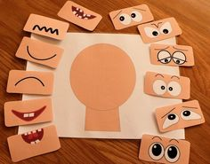

IZDELKI IZ ODPADNE EMBALAŽE
Odpadni material (npr. tulce) uporabite za ustvarjanje. Na spodnjih slikah je le nekaj predlogov. Dejavnost izdelovanja živali lahko nadgradite tako, da otroci, ko je izdelek zaključen, oponašajo glasove in gibanje živali. Pri avtomobilih lahko na velik list papirja narišete parkirna mesta in jih oštevilčite. Otrokova naloga je, da poveže številko parkirnega mesta s številko avtomobila oz. »parkira« avtomobil na svoje mesto. Namesto številk lahko pri avtomobilih uporabite tudi barve; prepoznavanje barv.
Pripomočki: škarje, barvni papir (lahko pobarvate belega), škarje, lepilo, tempera barve/vodene barve, flomastri, karton,…
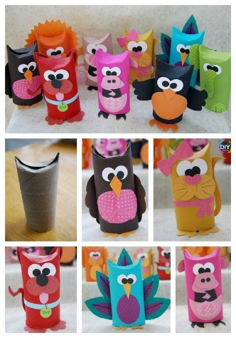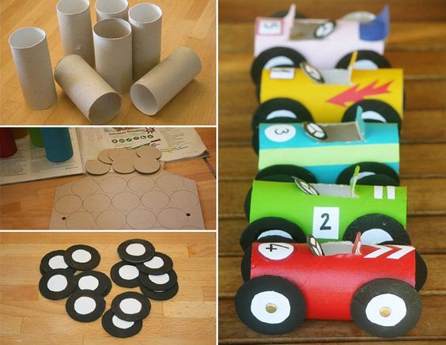
IGRE PIHANJA
Dejavnost je dobra za otrokov govorni razvoj, saj z njo otroci krepijo mišice, ki so potrebne za govor.
Otrok naj s flomastrom na list papirja nariše obraz, če potrebuje pomoč mu pomagajte. Na mesto kje bodo lasje, mu kapnite tempera barvico (pomešano z vodo). Otrokova naloga je, da s slamico kapljico razpiha in tako naredi poljubno pričesko.
Otroku iz plastelina, Lego kock ali drugih uporabnih materialov pripravite pot/polžjo hišico/labirint. Njegova naloga je,da žogico/vato/balon/krogljico iz časopinega papirja ali drugi predmet pripelje po poti do cilja. Otrok naj si pot pripravi tudi sam, piha naj različne prednete, ki jih izdela/-te (npr. gosenica).
Pripomočki: plastelin, časopisni papir, vata, balon, žogica za namizni tenis, slamica, flomastri, tempera barvice, voda, različni predmeti, papir
